Пән:  «Ақпараттық-коммуникациялық технологиялар» |  |  | Мектеп: М.Х.Дулати атындағы үш тілде оқытатын №8 мамандандырылған гимназия
Күні: 23.10.2020 жыл |  |  | Мұғалімнің аты-жөні: Е.Ж.Есмурзаев
Сынып: 3-сынып |  |  | Қатысқандар саны: |  | Қатыспағандар саны:
Сабақ тақырыбы |  | Мәтінді пішімдеу
Осы сабақта қолжеткізілетін оқу мақсаттары (оқу бағдарламасына сілтеме) |  | 3.1.2.2. компьютерлік программаларда файлдарды ашу және сақтау командаларын пайдалану;  3.1.2.4. компьютерлік программаларда меню командаларын қолдану;  3.2.1.1. мәтіндік редакторда қарапайым сөйлемдерді теруді жүзеге асыру;  3.2.1.2. қаріпті пішімдеу (қаріптің жазылу стилі, түсі, түзету);  3.2.1.3. құжаттағы ерекшеленген мәтінді қиып алу, көшіру, қою
Сабақ мақсаттары |  | Барлық оқушылар үшін: Компьютерлік программаларда файлдарды ашу және сақтау, меню командаларын пайдалану.Мәтіндік редакторда қарапайым сөйлемді тереді,жүзеге асыру,пішімдеу, ерекшеленген мәтінді қиып алу, көшіру, қоюды білу.  Көпшілік оқушылар үшін: Қарапайым мәтіндік редакторда терілген дайын мәтіннің қаріпін, пішімін, түсін, стилін өзгертеді, қиып алу, көшіру амалдарын орындау.  Кейбір оқушылар үшін: Мәтінді тереді, қаріптерді пішімдейді. Құжаттардың ерекшеленген бөлігін қиып алуды және көшіруді қолдану
Бағалау критерийлері |  | - - Компьютерлік программаларда файлдарды ашу және сақтау, меню командаларын пайдалану.Мәтіндік редакторда қарапайым сөйлемді тереді,жүзеге асыру,пішімдеу, ерекшеленген мәтінді қиып алу, көшіру, қоя біледі  - - Қарапайым мәтіндік редакторда терілген дайын мәтіннің қаріпін, пішімін, түсін, стилін өзгерте алады  - - Мәтінді тереді, қаріптерді пішімдейді. Құжаттардың ерекшеленген бөлігін қиып алуды және көшіруді қолдана алады
Тілдік мақсаттар |  | Пішімдеу-форматирование-formatting,  Көшіру-копировать-copy  Қиып алу-вырезать-cut
Құндылықтарды дарыту |  | Жаңа өткен тақырыпты зейінмен тыңдап, түсіну. Тақырып бойынша берілген тапсырмаларды өз бетімен орындау. Топтық тапсырмаларды орындауда өз үлесін қосып, сабақ барысында белсенділік таныту. Оқушыларды әрбір істі саналы түрде орындауға, ұйымшылдыққа, шапшаңдыққа, тәрбиелеу.
Пәнаралық байланыстар |  | Ағылшын тілі, орыс тілі, қазақ тілі.
АКТ қолдану дағдылары |  | Интернет-ресурстар, дерекқорданжәнеинтернеттенсабаққақатыстыақпараттыіздеу;
Бастапқы білім |  | Мәтінді теру және өңдеу
Сабақтың барысы
Сабақтың  жоспарланған кезеңдері | Сабақтағы жоспарланған іс-әрекет |  |  |  |  | Ресурстар
Сабақтың басы | Сәлемдесу  «Ішкі және сыртқы шеңбер» құрып бір-біріне қарап тұрып жылы тіліктерін айтады.  - Оқушыларды мозайка әдісі арқылы топқа бөлу  Ол үшін мұғалім 3 түрлі мәтін көшірмелерінің қиындылары салынған қорапты пайдаланады. Оқушылар қолдарына алған қиындылармен мозайканы құрастырып үш топқа бөлініп орыпдарына жайғасады.  Алдыңғы білімді еске түсіру (ұжымда)  Өткен тақырыпты "тақта тазалау" әдісі арқылы қайталау.  Мұғалім өткен тақырыптан сұрақтар мен суреттер салынған парақшаларды тақтаға іліп қояды.Әр топтан оқушылар шығып тақтадағы ілінген сұрақтар мен бейнелерге жауап береді.  "Бас бармақ" әдісі арқылы бағалау.  -дұрыс болса "Жарайсың!"    -дұрыс емес болса "Ойлан"  Жаңа сабақты таныстыру  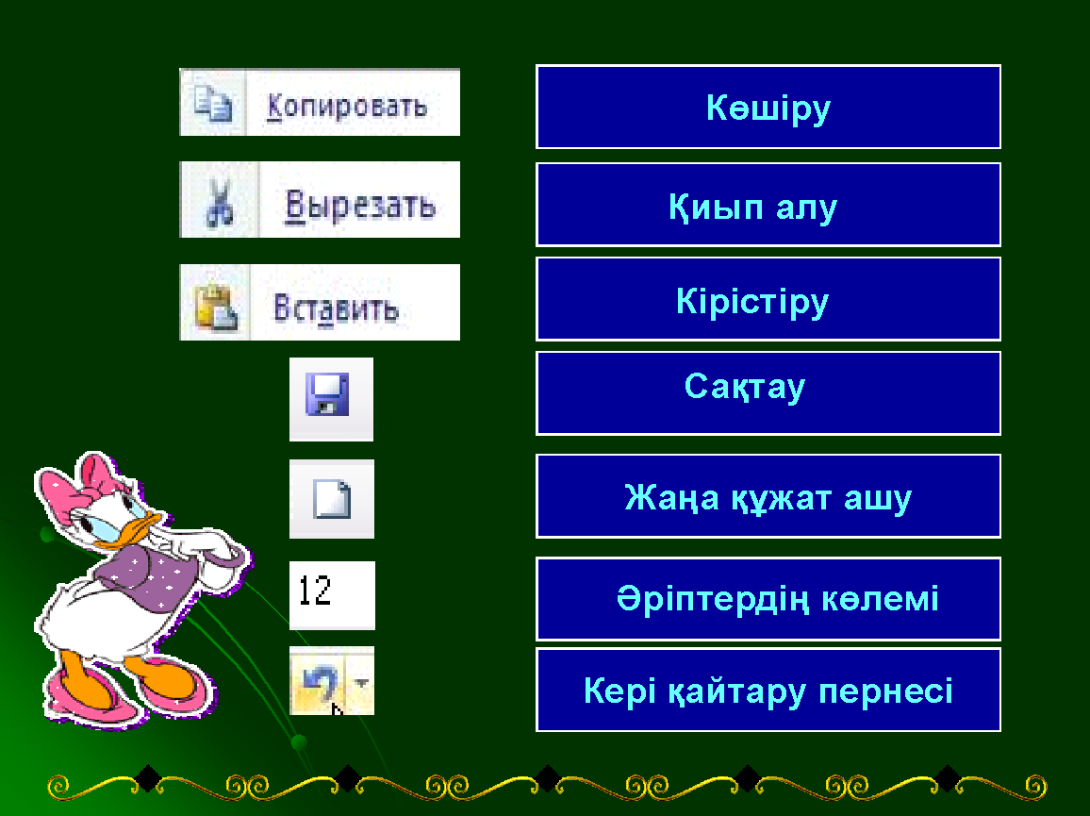  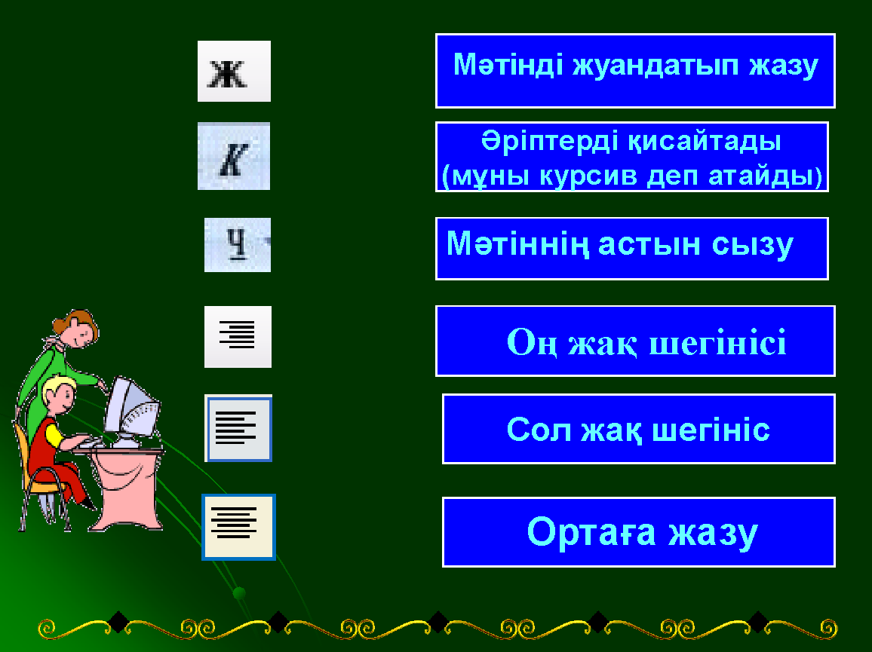 |  |  |  |  | Мәтін қиындылары  Сұрақтары мен бейнелері бар парақшалар  Бас бармақ әдісі арқылы бағалау  Таныстырылым  Интербелсенді тақтаға мұғалім осы бейнелерді іледі
Сабақтың ортасы | 1-тапсырма  «топтық жұмыс »  Оқушылар алдыңғы сабақта теріп сақтаған файылдардың ішінен дайын мәтінді тауып ашады.Меню командаларын пайдаданып, сол дайын мәтіннің қаріптерін, пішімдерін, түсін өзгертеді  Дескриптор:  - файлдарды сақтайды, ашады  - меню командаларын пайдаланады  Бағалау: «Үш шапалақ» әдісі арқылы топтар бірін-бірі бағалау.  2-тапсырма  «топтық жұмыс »  Мұғалім оқушыларға "Менің Астанам" тақырыбында мәтін ұсынады, оқушылар сол мәтінді теріп, қаріптерді пішімдейді. Құжаттардың бөліктерін ерекшелеп оны қиып алу және көшіруді орындау.  Дескриптор:  - мәтінді теріп, қаріптерді пішімдейді  - Құжаттардың бөліктерін ерекшелеп қиып алады, көшіреді, сақтайды  Бағалау: «Оқушылар мен әңгімелесу» әдісі арқылы оқушыларды жеке бағалау |  |  |  |  | 
Сабақтың соңы | Рефлексия: Оқушылар сабақ барысы туралы «Гүл шоғыры» әдісі арқылы жасайды.  Сабақ ұнаса 2 топ гүлді құрастырады, ұнамаса жапырақтарын жерге жабыстырады  Үй жұмысы:Абай Құнанбаевтың "Жасымда ғылым бар деп ескермедім" атты өлең шумағын теріп оны қалың және қисайтып жазу. Әр шумағының түсін өзгерту |  |  |  |  | 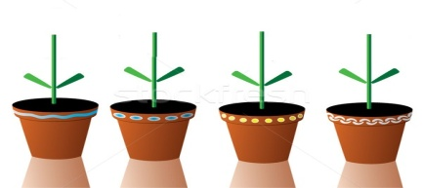  Гүл тәрізді стикерлер
Қосымша ақпарат
Саралау. Сіз қосымша көмек көрсетуді қалай  жоспарлайсыз? Қабілеті жоғары оқушыларға  қандай міндет қоюды жоспарлайсыз? |  |  |  | Сабақ барысындағы қолданған тапсырмалар оқушылардың жас ерекшеліктерін ескеріп сараланған. "Оқушы мен әңгімелесу" әдісі арқылы әр оқушының деңгейіне сай тапсырмалар беріледі. Тапсырмалар өткенді қайталап, жаңа тақырыпты нақтылайды. Қабілеті жоғары және төмен оқушылардың ойын қозғауға, дамытуға ықпал етемін және тілдік терминдерін дамытамын. Осы әдістер арқылы орта деңгейдегі оқушыларға пәнге деген қызығушылығын арттыруға көмектесемін. Үлгерімі төмен оқушыларға түрткі сұрақтар, нұсқаулықтар беру арқылы қолдау көрсетемін
Бағалау. Оқушылардың үйренгенін, материалды меңгергенін тексеруді қалай жоспарлайсыз? |  |  |  | Сабақ барысында қалыптастырушы бағалауды пайдаланып отырған дұрыс. Себебі, қалыптастырушы бағалау арқылы оқушылардың пәнге деген қызығушылығын арттырып, білім деңгейін қадағалап реттеуге мүмкіндік береді. Оқушыларды "тақта тазалау" әдісі, мадақтау сөздер, қол шапалақ, бас бармақпен, бағалау критерийлер, дескрипторлар арқылы бағалаймын.
Сабақ бойынша рефлексия
Сабақтың оқу мақсаты шынайы ма?
Бүгін оқушылар не білді?
Сыныптағы ахуал қандай болды?
Мен орындаған саралау шаралары тиімді болды ма?
Мен сабақжоспарымды орындап үлгердім бе?
Мен өз жоспарыма қандай түзетулер енгіздім және неліктен?
Қорытынды бағалау
Қандай екі нәрсе табысты болды (оқытуды да, оқуды да ескеріңіз)?
1.
2.
Қандай екі нәрсе сабақты жақсарта алады (оқытуды да, оқуды да ескеріңіз)?
1.
Сабақ барысында сынып немесе жекелеген оқушылардың жетістіктері/қиындықтары туралы не
білдім? Менің келесі сабағымды жетілдіруге не көмектеседі, неге көңіл бөлу керек?
1.
2.

